國 立 高 雄 科 技 大 學
姓名 |  |  |  |  |  | 系所年級 | 系 年級 |  |  | 手機
學號 |  |  |  |  |  | 證照名稱 |  |  |  | 考試日期 |  |  | 113/ /
次數 | 規劃學習內容 |  |  |  |  | 學習執行紀錄  (每次至少15字記錄具體執行內容) |  |  |  |  |  |  | 學習日期
1 |  |  |  |  |  |  |  |  |  |  |  |  | 113/ /
2 |  |  |  |  |  |  |  |  |  |  |  |  | 113/ /
3 |  |  |  |  |  |  |  |  |  |  |  |  | 113/ /
4 |  |  |  |  |  |  |  |  |  |  |  |  | 113/ /
5 |  |  |  |  |  |  |  |  |  |  |  |  | 113/ /
完成學習規劃  學生簽名 |  |  |  |  |  |  |  | 輔導老師簽名
本表之學習規劃及執行紀錄，均為本人確實執行。
問題 |  |  |  |  |  | 心得回饋(每題30字以上)
1.請說明考取此證照的動機或需求。考取此證照對未來有何幫助？
2.準備此次證照考試期間遇到什麼困難或挑戰？如何應對解決？
3.根據自身經驗，請給也有意願考取此證照的同學一些提醒與建議。
4.您認為「證照考試獎勵/補助」相關方案提供了哪些方面的協助和鼓勵？可以再增加那些協助？
學生簽名 |  |  |  |  |  |  |  |  | 日期 |  | 113/ /
注意事項 |  |  | 1.內容需為學生本人親自撰寫，請以12號字，標楷體，固定行高20繕打。勿以「…」或「同上」等方式填寫。每張證照至少需有5次學習輔導紀錄。並請由學生、輔導老師或班導師親筆簽名。  2.如有偽冒、抄襲等情事，經查證屬實，一律取消資格。已領取獎補助者，承辦單位得追回原金額獎補助。若有違反著作權法令部份由申請人自行負責。  3.撰寫內容將經承辦單位審核，若有字數不符或過多句義不明(如：某偉人說：天才是經由幾分努力…)、贅詞(例：那因為……、工作之所需、哈哈哈)等情況，須修正後補件，始完成申請程序。  4.表格若不敷使用可自行增加。
113年學務處高教深耕計畫：證照考試學習規劃紀錄表
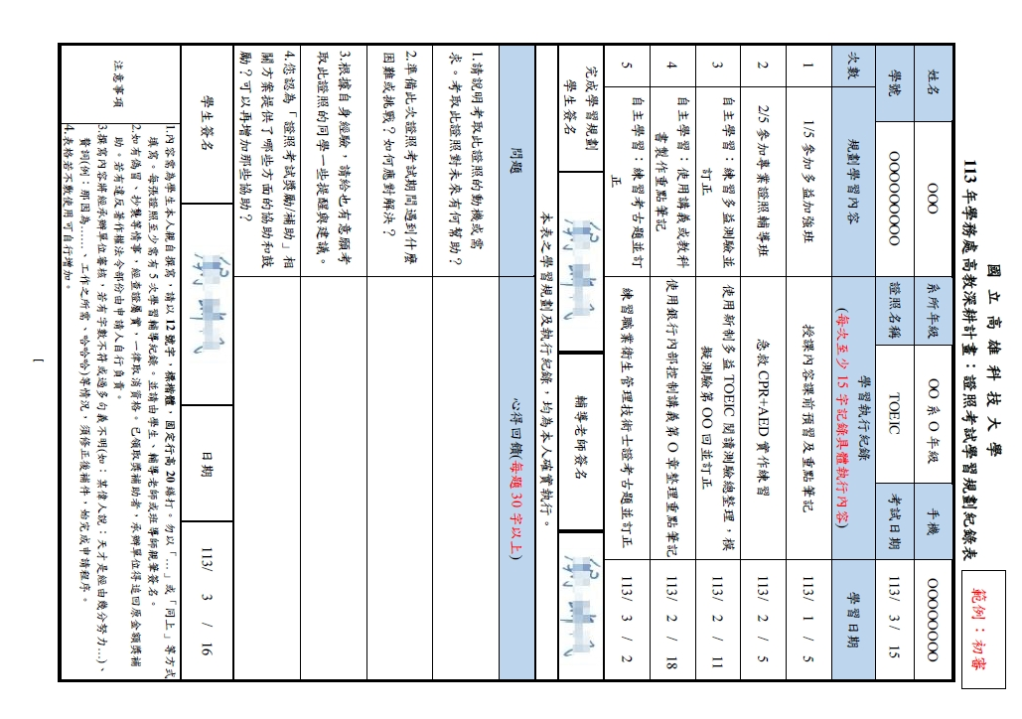
- 每張證照需撰寫1張本學習規劃紀錄表。
- 本範例之內容僅是舉例不同證照可以參考之撰寫範例。請勿多張證照寫在同一張紀錄表。
- 請完紀錄表所有欄位，包含上半部之學習規劃與執行紀錄，及下半部之心得回饋後提出初審。

請自行撰寫，勿使用相關網路心得產生器、AI機器人或抄襲他人文章。

